«СОГЛАСОВАНО»  (Администрацией органа местного самоуправления)  Строгин М.А.  дата подпись ФИО  «СОГЛАСОВАНО»  (Госавтоинспекцией муниципального образования)  С.Н.Токарев  дата подпись ФИО |  |  | «УТВЕРЖДАЮ»  (Директор школы)  Никитин С.Н.  дата подпись ФИО

ПАСПОРТ
безопасности транспортного средства,
используемого для перевозки детей (автобуса)
(т и п о в о й)

ПАЗ 32053-70
(марка, модель)

Н 453 ЕН 58
(государственный регистрационный знак)

58 УА 088384
(реестровый номер)

2014г

- Общие сведения

Реестровый номер специализированного транспортного средства -
58 УА 088384
Марка ПАЗ
Модель 32053 -70
Государственный регистрационный знак Н 453 ЕН 58.
Год выпуска 2007. Количество мест в автобусе 22
Приобретен за счет средств: регионального бюджета
Соответствие конструкции требованиям раздела 1.16 приложения № 6 к Техническому регламенту о безопасности колесных транспортных средств __________________________________________________________________
Дата прохождения технического осмотра:
- С «2» апреля 2014 г. |  | по « 2» октября 2014 г.
Закрепление за образовательным (ми) учреждением:
- МБОУ СОШ села Бикмурзино

- Сведения о собственнике транспортного средства

Состоит на балансе (ОУ, АТП, иное) МБОУ СОШ села Бикмурзино
Юридический адрес собственника Пензенская область, Неверкинский район, село Бикмурзино, улица Центральная 41 А
Фактический адрес собственника Пензенская область, Неверкинский район, село Бикмурзино, улица Центральная 41 А

3. Сведения о водителях автобуса

Фамилия, имя, отчество,  год рождения | Номер в/у, разрешенные категории,  действительно до | Дата прохождения периодического медицинского осмотра | Общий стаж /  стаж управления «Д» | Период проведения стажировки | Дата окончания занятий по повышению  квалификации | Допущенные нарушения ПДД
Васильев Юрий Федорович | 58КК  №045802  АБСД  13.03.2018г. | 21.06.2014г. | 26/11 | 1.09.2011г по  30.09.2011 | - | -

4. Организационно-техническое обеспечение

1) Лицо, ответственное за обеспечение безопасности дорожного движения: __________________Никитин Сергей Николаевич назначено (Ф.И.О. специалиста)
___директором школы, прошло аттестацию (переаттестацию)_________________________________________,
телефон _______2-23-16

2) Организация проведения предрейсового и послерейсового медицинского осмотра водителя:
осуществляет Ефремова Мария Александровна
(Ф.И.О. специалиста)
на основании - договора №20-2014-ПО
действительного до - 31.12.2014г.

3) Организация проведения предрейсового технического осмотра транспортного средства:
осуществляет Никитин Сергей Николаевич
(Ф.И.О. специалиста)
на основании ______приказа №59 от 01.09.2014г.
действительного до _31.12.2014.

4) Место стоянки автобуса в нерабочее время - гараж МБОУ СОШ села Бикмурзино.
меры, исключающие несанкционированное использование - штраф
_________________________________________________________________
_________________________________________________________________

5) Наличие постоянного диспетчерского контроля за движением автобуса _____________контролируется, в том числе с использованием систем спутниковой навигации - ГЛОАСС.

6) Оснащение техническим средство контроля «тахографом» ______-______
__________________________________ дата калибровки «__» _____20__ г.

7) Фотографии транспортного средства:
вид спереди, сзади, сбоку (слева, справа), обзорная фотография салона с крайних передних и задник точек (фотоматериалы должны предоставлять возможность полного изучения конструкции транспортного средства).

Образец вида специализированного транспортного средства

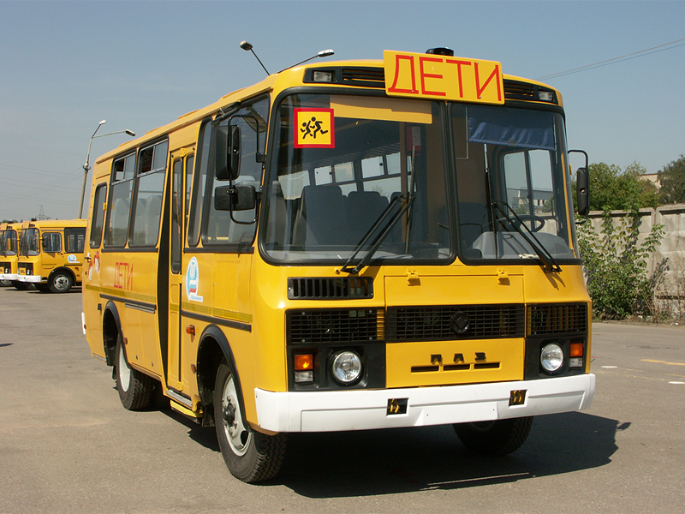

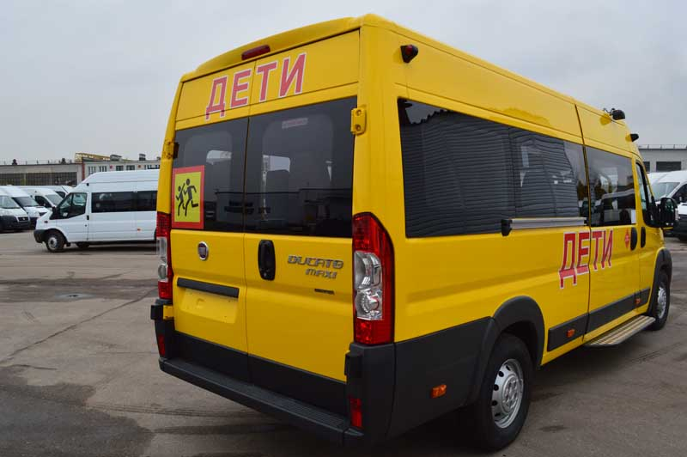

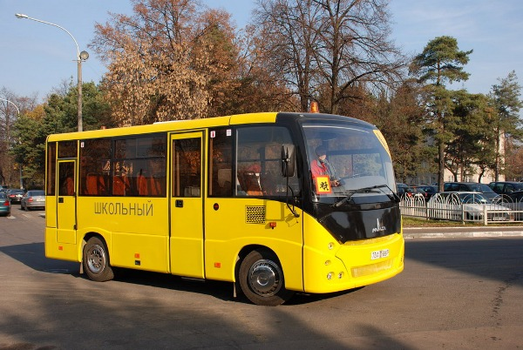

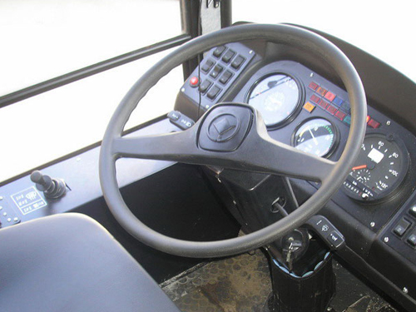

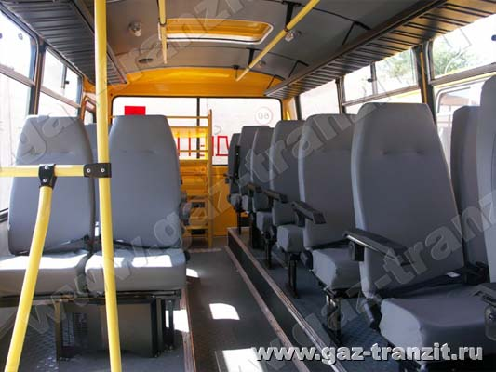

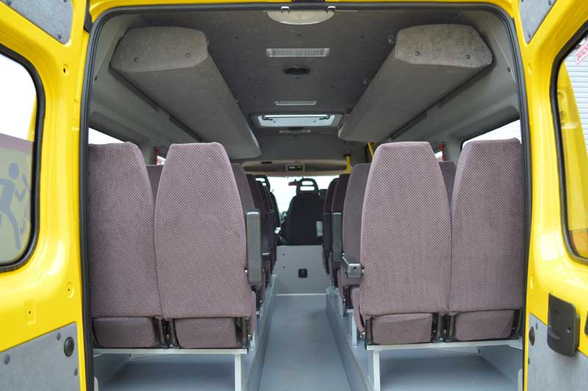

- Маршрут -(ты) движения автобуса образовательного учреждения

Схема маршрута движения специального транспортного средства составляется с учетом рекомендаций к составлению схемы маршрута движения автобуса образовательного учреждения.
(В случаях, когда осуществляется перевозка детей специальным транспортным средством на экскурсии, спортивные соревнования, в лагеря, к месту сдачи государственной аттестации и единого государственного экзамена, а также в иных случаях, паспорт безопасности транспортного средства, используемого для перевозки детей (автобуса) дополняется соответствующими схемами маршрута движения).

- Организация надзора за эксплуатацией

Ответственный сотрудник Госавтоинспекции:
__________________________________________________________________
(должность, звание, Ф.И.О., номер приказа (распоряжения)

Дата и место проверки выполнения установленных требований при эксплуатации специализированного транспортного средства: __________________________________________________________________

Выявленные нарушения______________________________________________
__________________________________________________________________

Принятые меры ____________________________________________________
__________________________________________________________________

Иные сведения _________________________________________

